Škatulata, halogeny, hejbejte se! (PRACOVNÍ LIST – ŘEŠENÍ)

Splněno
Stanoviště 1
Navržená pravidla: (Pravidla uvedena dle (Fikr & Kahovec, 2008, s. 52 - 55).)
- Název halogenderivátů se skládá z předpony obsahující název halogenu a z názvu základního uhlovodíku.
- Názvy halogenů (a jiných substituentů) se řadí abecedně (chlor se řadí podle písmene c, ne ch) a uvádějí se s příslušnými lokanty a násobícími předponami.
- Substituent chlor (halogen) není hlavní skupinou a nemá tedy přednost v číslování před dvojnou vazbou.

Napište názvy uvedených sloučenin.
trijodmethan | 1-chlor-1,1-difluorethan | 5-chlorhex-2-en

Splněno
Stanoviště 2
Radikálová substituce
A)
Radikálová substituce zahrnuje 3 kroky – propagace, iniciace a terminace. V iniciačním kroku se nastartuje proces produkující radikály. Potom probíhá reakce v cyklu, který se samovolně udržuje (propagace). Řetězový proces se ukončuje v terminačním kroku.
(Pozn. Nepředpokládá se, že žáci dokáží mechanismus rozdělit do kroků. Spíše budou popisovat, co se děje v jednotlivých krocích a jaké částice se v nich vyskytují.)
Řešení je znázorněno na obrázcích 1, 2 a 3.
B)
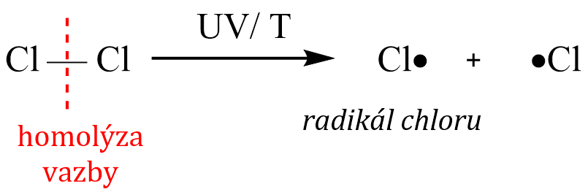
Obrázek 5 – Propagace – Mechanismus radikálové chlorace (Hegerová et al., n.d.a)
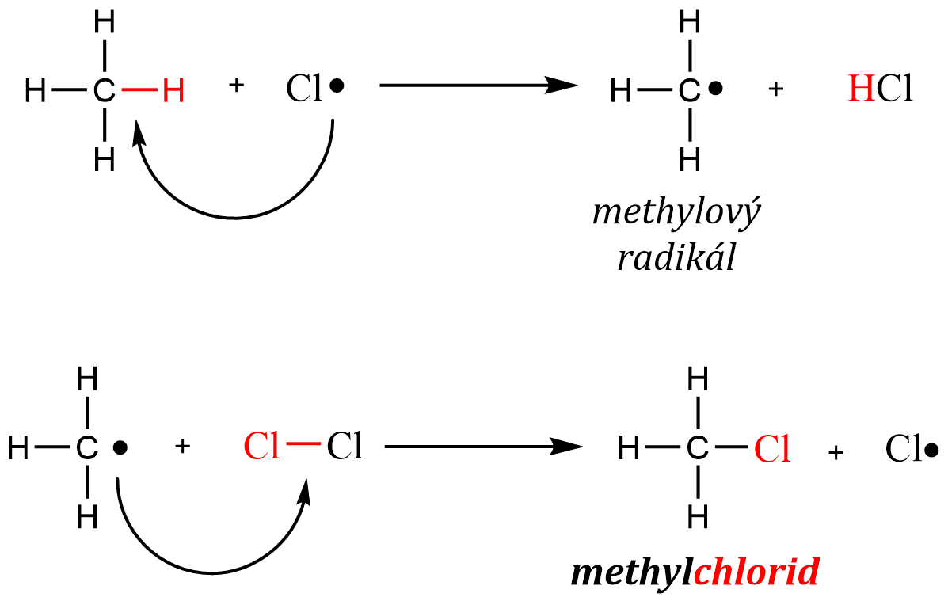
Obrázek 6 – Iniciace – Mechanismus radikálové chlorace (Hegerová et al., n.d.a)
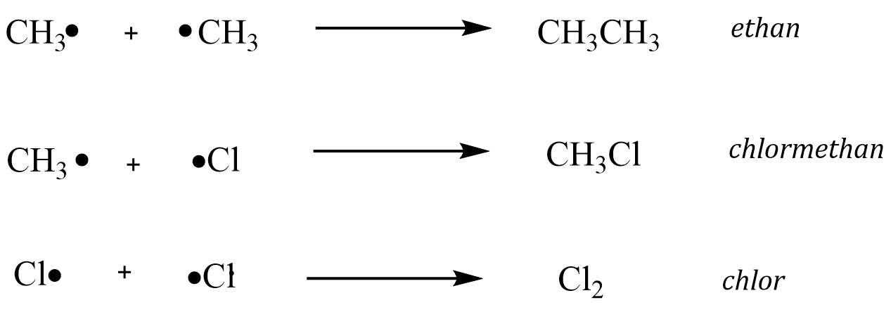
Obrázek 7 – Terminace – Mechanismus radikálové chlorace (Hegerová et al., n.d.a)

(Pozn.: Jako produkty radikálové substituce methanu lze rovněž uvést více substituovaný methan – dichlormethan, trichlormethan, tetrachlormethan, které by vznikaly v přebytku chloru.)
(Pozn. Nepředpokládá se, že žáci uvedou takto podrobné řešení radikálové chlorace methanu. Je na učiteli, aby jim při společné kontrole uvedl úplné správné řešení úkolu. Pokud žáci nestihnou vyplnit úkol ze záznamového listu, doplní si jej při společné kontrole.)

Splněno
Stanoviště 3
A)
Reakce alkenů s halogeny probíhají v závislosti na vnějších podmínkách mechanismem iontovým nebo radikálovým.
Pokud má být průběh reakce iontový, je nutné, aby došlo k polarizaci nepolární vazby mezi atomy halogenů. K tomuto účelu se užívají Lewisovy kyseliny (např. halogenidy hlinité), které se uplatňují jako katalyzátory.
První fází reakce je heterolytické štěpení vazby mezi atomy, které tvoří molekulu halogenu. Druhá fáze probíhá přes cyklický kation jako trans-adice.

B)

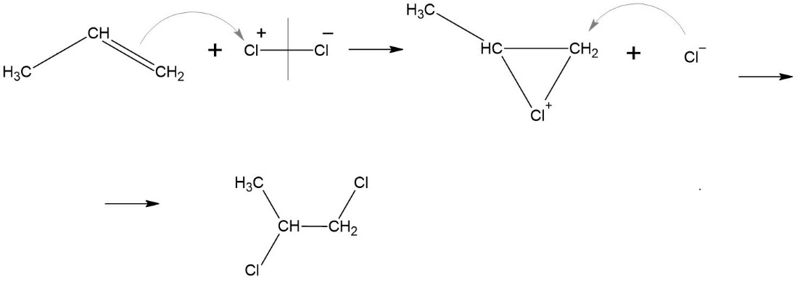
Obrázek 8 – Adice chloru na propen

Splněno
Stanoviště 4
Vlastnosti halogenalkanů
- Halogenalkany jsou nerozpustné ve vodě. Halogenalkany jsou dobře rozpustné v nepolárních organických rozpouštědlech a tucích.
- Halogeny se označují jako kumulativní jedy, protože se ukládají v tkáních (hlavně tucích).
- Thyroxin je hormon štítné žlázy. Je to biologicky aktivní látka.
- Halogeny (kromě jódu) mají vyšší hodnotu elektronegativity než uhlík. Kovalentní vazba mezi uhlíkem a halogenem je proto polarizovaná. Vazebné elektrony se posunou směrem k elektronegativnějšímu prvku – halogenu, který tím získá parciální záporný náboj.

(Pozn.: Otázky jsou sestaveny na základě obsahu textu z učebnice ELUC (Hegerová et al., n.d.b), která se skrývá pod uvedeným QR kódem. https://eluc.kr-olomoucky.cz/verejne/lekce/2415 )

Toto pravidlo žáci ve svém řešení nejspíše ekvivalentně uvedou jako dvě samostatná pravidla.
Vzorce halogenderivátů v prvním úkolu (zde v řešení, v Příloze č. 2 a v Příloze č. 3) byly vytvořeny autorkou práce v programu ACD/Chemsketch Freeware Version 2018 2. 5.
V řešení jsou zvýrazněny správné pojmy, které měli žáci opravit.
Mechanismus adice chloru na propen byla vytvořena autorkou práce v programu ACD/Chemsketch Freeware Version 2018 2. 5.

